STAR Tickets

软件设计文档（sDS）

**修订历史记录**

|  |  |  |  |  |
| --- | --- | --- | --- | --- |
| 编号 | 日期 | 版本 | 说明 | 修订人 |
| 1 | 2018-07-07 | 1.0 | 初稿 | 赵寒旭、邹伊宁、张音、张萌杰 |
| 2 | 2018-07-08 | 2.0 | 终稿  合并及最终排版 | 邹伊宁、赵寒旭 |

**目录**

1. 引言 3

1.1编写目的 3

1.2背景 3

1.3范围 3

1.4定义及缩写 3

1.5参考资料 3

2总体设计 3

2.1目标概要 3

2.2技术选择 3

2.3系统功能 4

2.4系统性能 5

3. 运行环境 6

4外部因素 6

4.1存在的应用软件 6

4.2第三方应用软件 6

4.3外部技术源 6

5. 技术技能 6

6 解决方案架构 6

6.1 系统体系架构 6

6.2 包图 7

6.3 领域模型 7

6.4 数据视图 10

6.5 用户界面 12

7 未鉴别因素 20

7.1 对外部系统的支持 20

7.2 系统安全 20

8 研发风险 21

8.1 技术风险 21

8.2 团队管理风险 21

**1. 引言**

**1.1编写目的**

本文档基于STAR TICKETS电影购票网站开发需求撰写，在明确需求的基础上给出软件开发设计方案，对系统建立起总体流程及系统总体编码规范等，为设计人员、编程人员及测试人员提供工作的基础，对后续开发活动具有指导意义。本文档的预期读者有设计人员、开发人员、测试人员以及跟该项目相关的其他竞争人员和无关人员。

**1.2背景**

经过市场调研、需求分析等工作后，小组出品了软件需求规格说明，在此基础上针对需求进行系统设计，为后续开发做准备。

**1.3范围**

主要针对STAR TICKETS电影购票网站项目需求分析说明书提出了基本的范围、实施目标和功能等信息，供开发人员、测试人员使用。

**1.4定义及缩写**

（1）Node : Node.js，一个基于 Chrome V8 引擎的 JavaScript 运行环境。

（2）pm2 : 一个内置负载均衡的node.js应用进程管理器。

（3）MongoDB : 一个基于分布式文件存储的数据库。

（4）Vue.js : 是一个构建数据驱动的 web 界面的库。 Vue.js 的目标是通过尽可能简单的 API 实现响应的数据绑定和组合的视图组件。

（5）B/S结构 : Browser/Server，浏览器/服务器模式。这种模式统一了客户端，将系统功能实现的核心部分集中到服务器上，简化了系统的开发、维护和使用。

**1.5参考资料**

STAR TICKETS软件需求规格说明书

**2总体设计**

**2.1目标概要**

本软件设计文档预计覆盖项目开发主要需求及次要需求；针对系统设计给出解决方案，介绍系统体系架构，利用包图说明系统模块划分；对于系统各模块使用领域模型说明，并进行数据库设计；给出使用设计软件绘制的用户界面作为效果参考。文档同时应包含开发过程中的风险分析等内容。

**2.2技术选择**

（1）客户端

语言：Javascript, html, CSS

开发框架：基于Vue.js的通用应用框架Nuxt.js

（2）服务器端

语言：Java, Python

开发框架：Express+Node支持

数据库：MongoDB

（3）爬虫脚本

语言：Python

**2.3系统功能**

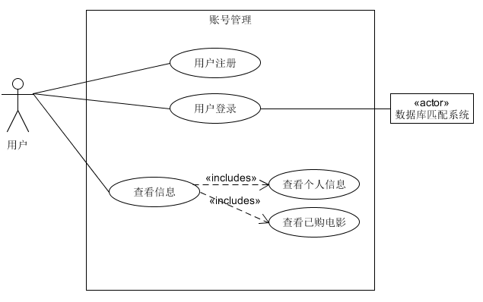

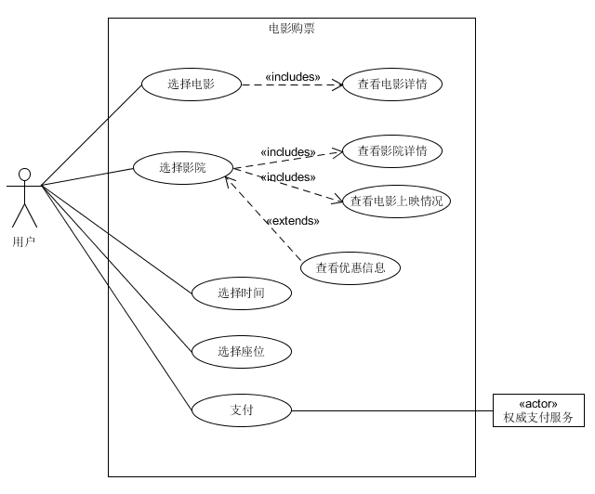

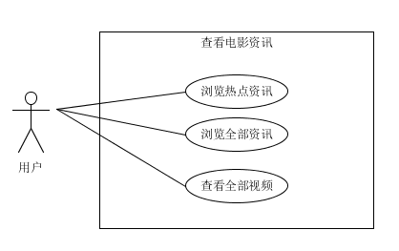

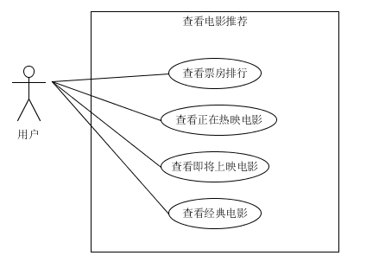

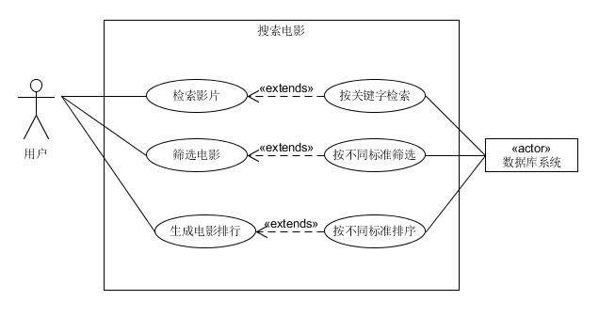

**2.4系统性能**

（1）满足系统运行速度性能指标：排序访问执行时间 < 10s ；其他访问执行时间 < 5s

（2）保证电影票房等数据的时效性和完整性

（3）系统性能的设计应融入到系统设计的方方面面，如架构选择、服务器选择等。

**3. 运行环境**

（1）硬件

|  |  |  |
| --- | --- | --- |
| 参数\操作系统 | CentOS 7.4 64位 | Windows10 64位专业版 |
| CPU | 1核 | 4核 |
| 内存 | 1GB | 8GB |
| 网卡 | 弹性网卡 | Realtek PCIe GBE Family Controller |
| IP地址 | 120.77.37.156(公网) | 120.236.174.170(公网) |
| 网络配置 | 添加安全组规则，入方向添加TCP/HTTP/HTTPS的80端口;如果在服务器端配置Mongodb数据库，还需开放TCP的27017端口 | 只进行本地开发测试，无需进行网络配置 |
| 作用 | 部署为系统应用服务器 | 只进行本地测试 |

（2）软件

Node、pm2、MongoDB、浏览器

**4外部因素**

**4.1存在的应用软件**

Chrome浏览器，node.js，MongoDB。

**4.2第三方应用软件**

无。

**4.3外部技术源**

百度地图接口及相关组件。

**5. 技术技能**

项目管理人员：系统分析与设计相关知识。

项目开发人员：前端网页界面设计及编写，采用bootstrap-vue框架。后端数据库设计与配置，MongoDB相关技术。

**6 解决方案架构**

**6.1 系统体系架构**

本项目开发主要采用B/S体系结构，即浏览器服务器体系结构，用户工作界面通过浏览器来实现，极少部分事务逻辑在前端实现，主要事务逻辑在服务器端实现，形成三层结构，大大简化了客户端电脑载荷，减轻了系统维护与升级的成本和工作量，降低了用户的总体成本。

三层架构物理视图如下：

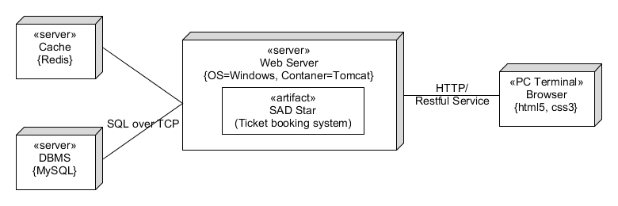

**6.2 包图**

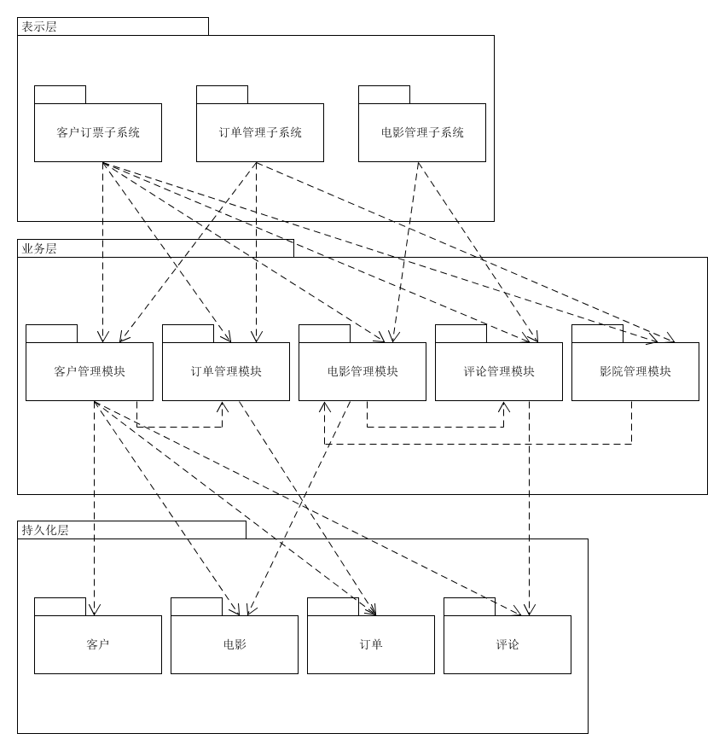

**6.3 领域模型**

**1）用户注册**

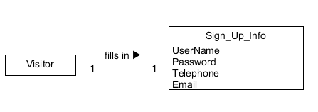

其中注册信息Sign_Up_Info包括：用户名（UserName），密码（Password），电话（Telephone），邮箱（Email）。

**2）用户登录**

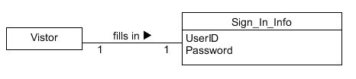

其中登录信息Sign_In_Info包括：用户ID（UserID），密码（Password）。

**3）购票**

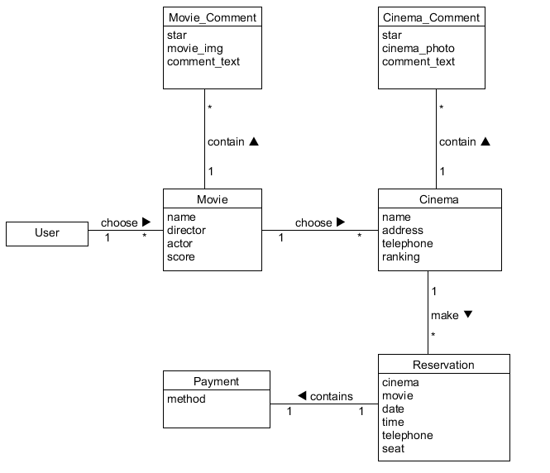

其中电影信息Movie包括：电影名，导演，演员，评分；

电影评价Movie_Comment包括：电影评星，电影海报，文字评论，综合分数；

一部电影包含多条电影评论，而一条评论仅属于一部电影。

其中电影院Cinema包括：影院名，地址，联系电话，等级；

影院评价Cinema_Comment包括：评星指数，影院照片，文字评论；

一个影院包含多条影院评价，而一条影院评价仅属于一个影院。

预约信息Reservation包括：影院名，电影名，日期，时间，手机号和座位号。

用户在选择影院和电影后，填写预约信息，自主选择支付方式，成功支付后即购得电影票。

**4）查看个人信息/查看已购电影**

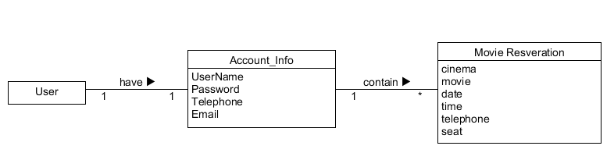

其中个人账户信息Account_Info与注册信息一致，包括：用户名，密码，电话，邮箱；

购票信息Movie_Reservation包括：影院名，电影名，日期，时间，手机号；

一个用户对应一个账号，每个账号可以包含多次购票记录。

**5）整体领域模型**

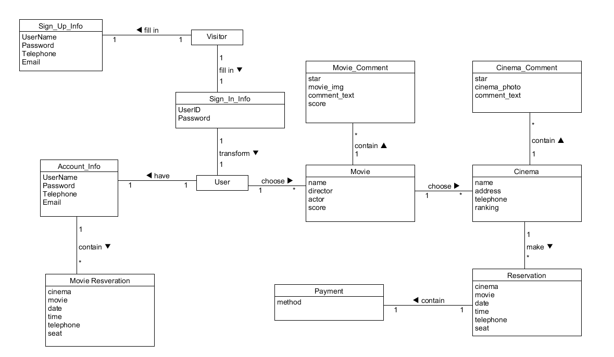

**6.4 数据视图**

**1）用户系统数据库设计**

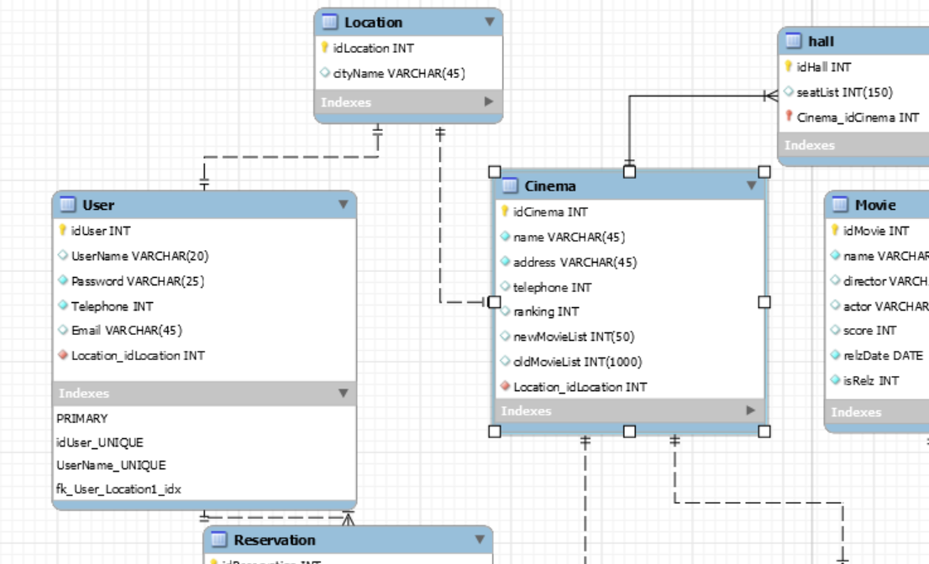

**2）电影/影院浏览与评价系统数据库设计**

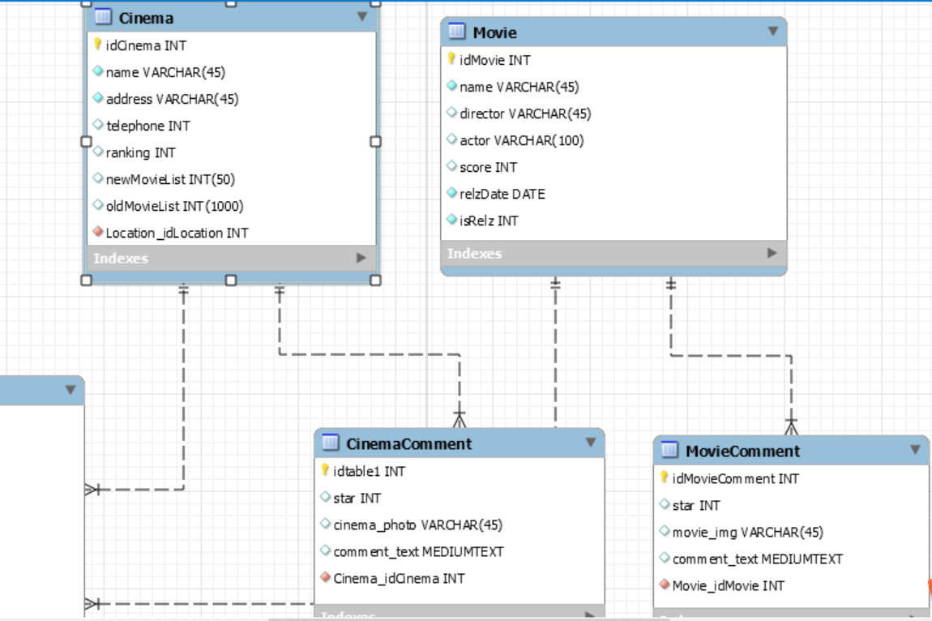

**3）订票系统数据库设计**

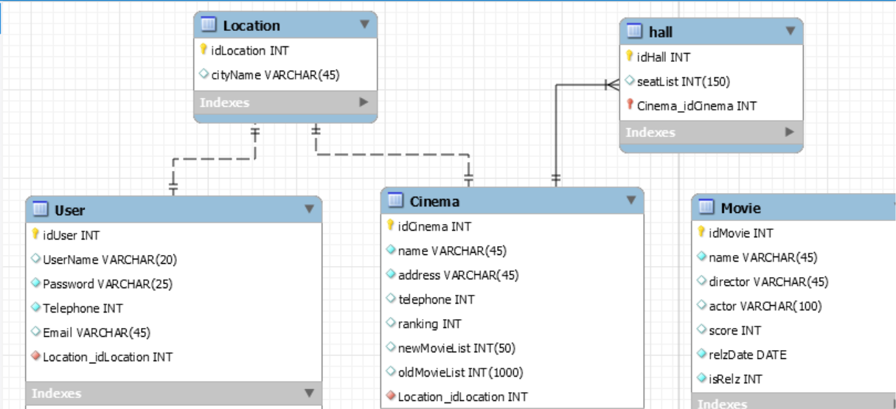

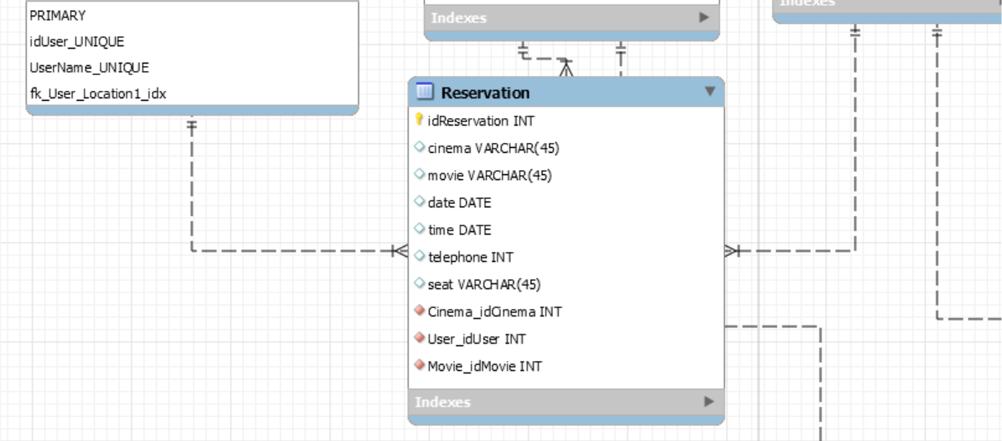

**4）整体数据库设计**

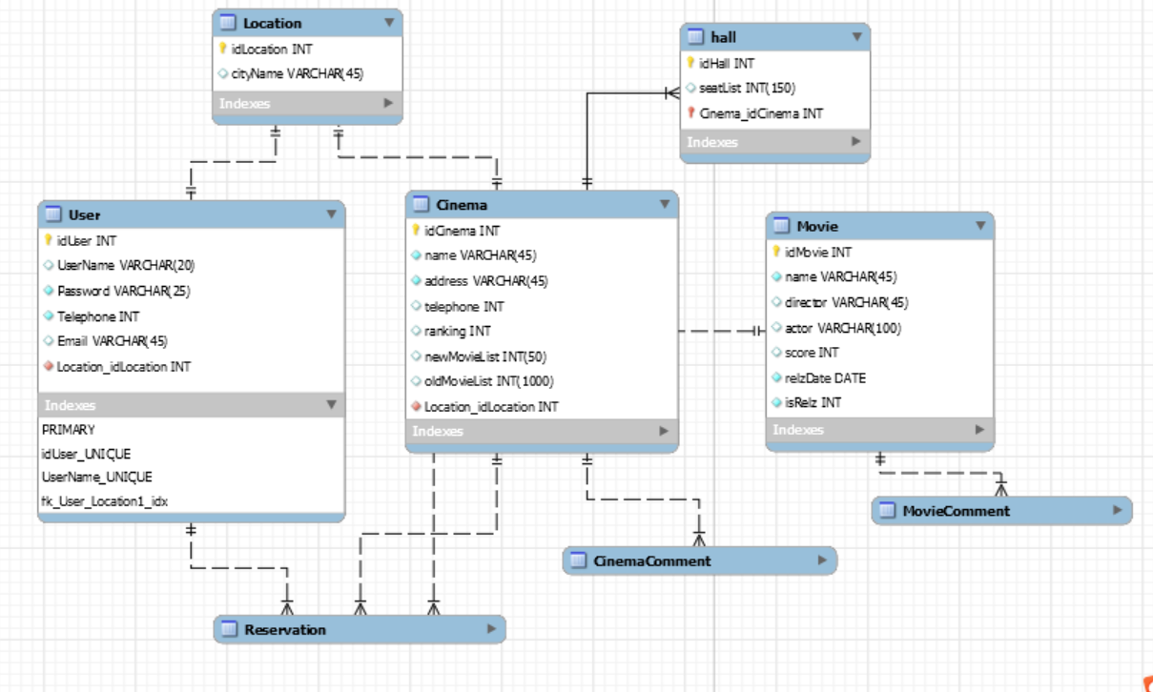

**6.5 用户界面**

**1）电影首页**

STAR TICKETS电影首页主要包括导航栏、广告版、正在热映电影、即将上映电影、票房排行、脚注信息六个部分。

（1）导航栏及广告版

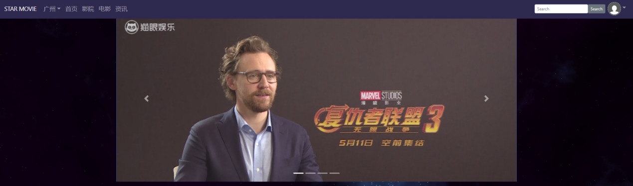

（2）正在热映：按热度排名，展示前八位热映电影

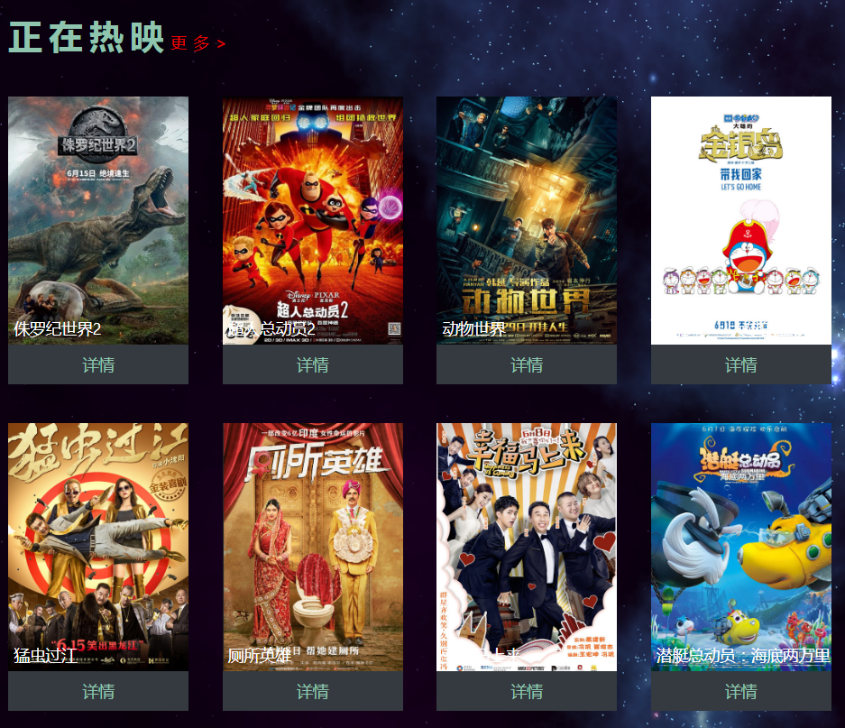

（3）即将上映

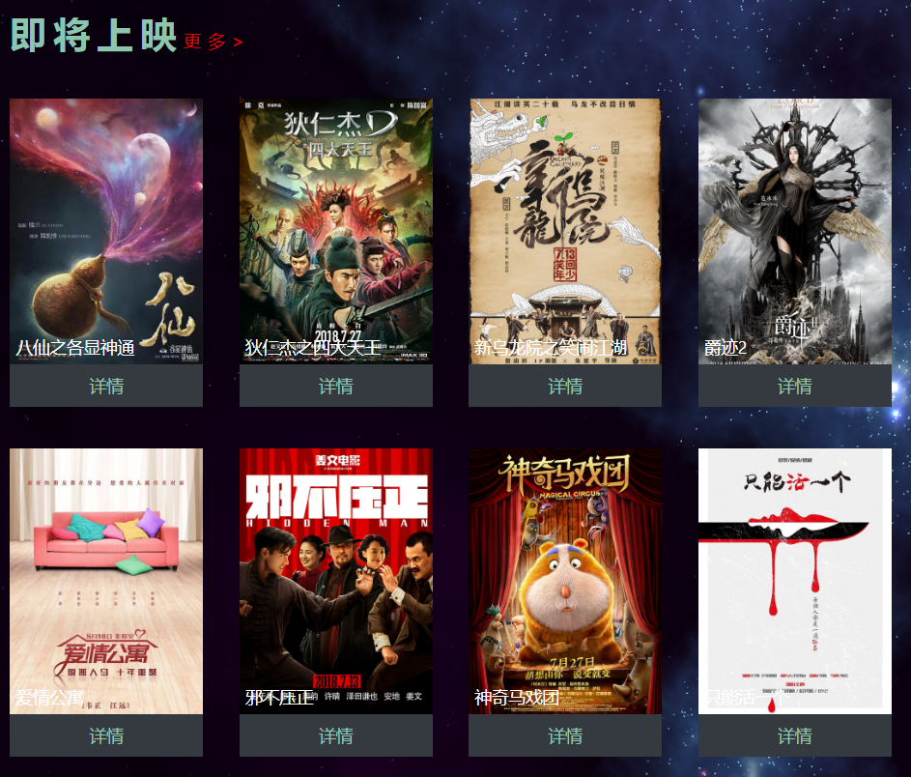

（4）票房排行

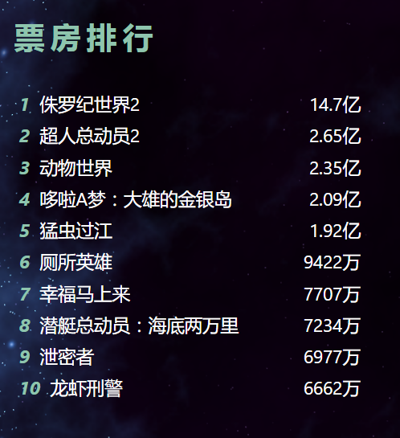

（5）脚注信息：提供联系方式等

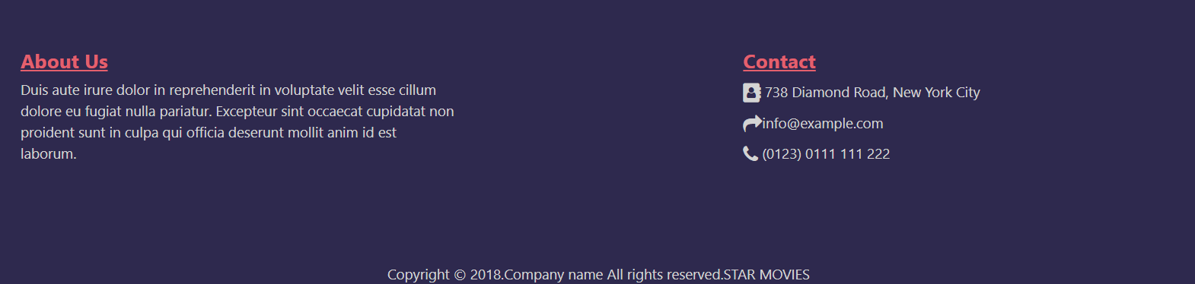

**2）注册/登录页面**

（1）注册页面

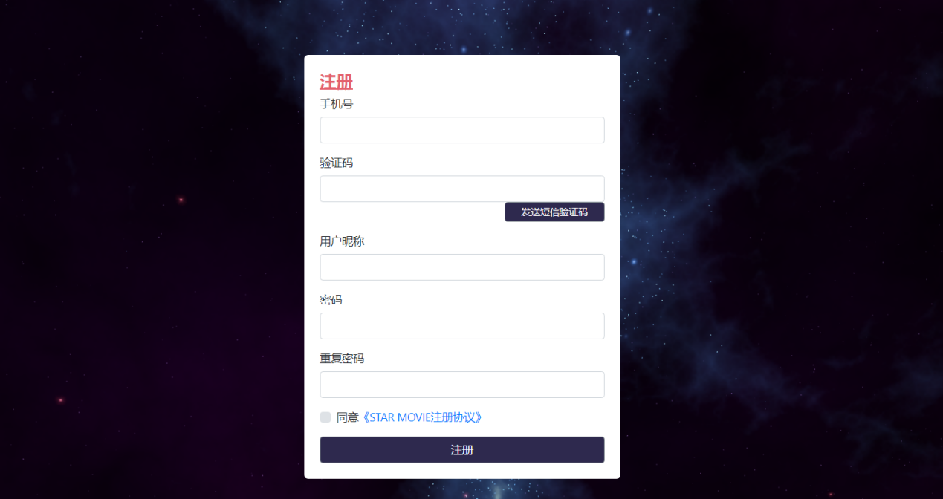

（2）登录页面

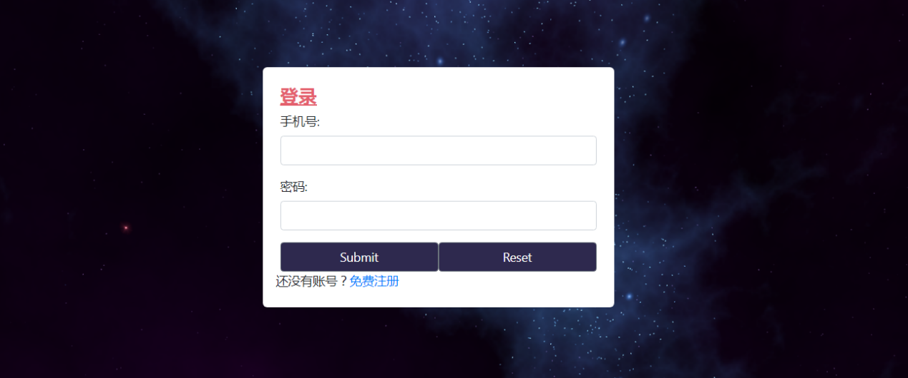

**3）电影列表页面**

（1）电影列表

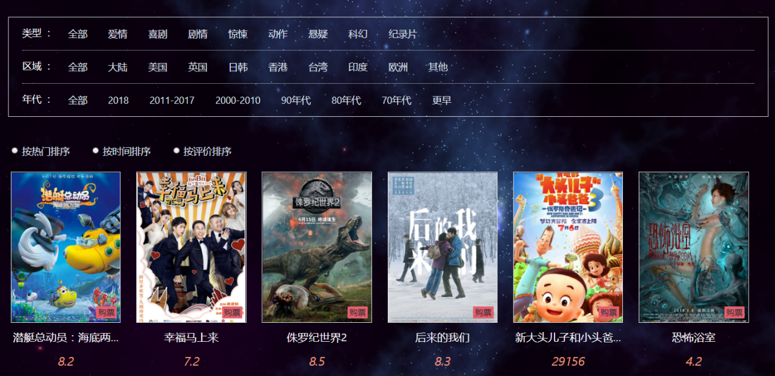

可按照类型、区域、年代对电影进行筛选，此外，也可根据不同的标准（热门、时间、评价）对电影列表进行排序。

**4）电影详情页面**

每一部电影都对应一个详情页面，包括电影类型，电影时长，上映日期，剧情介绍和演职员等电影相关信息：

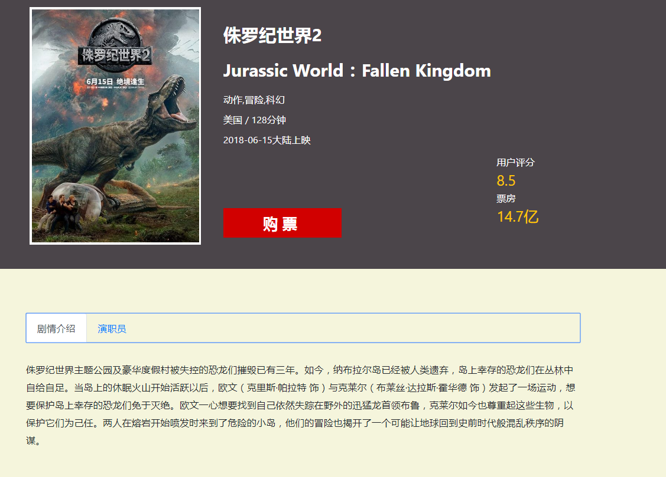

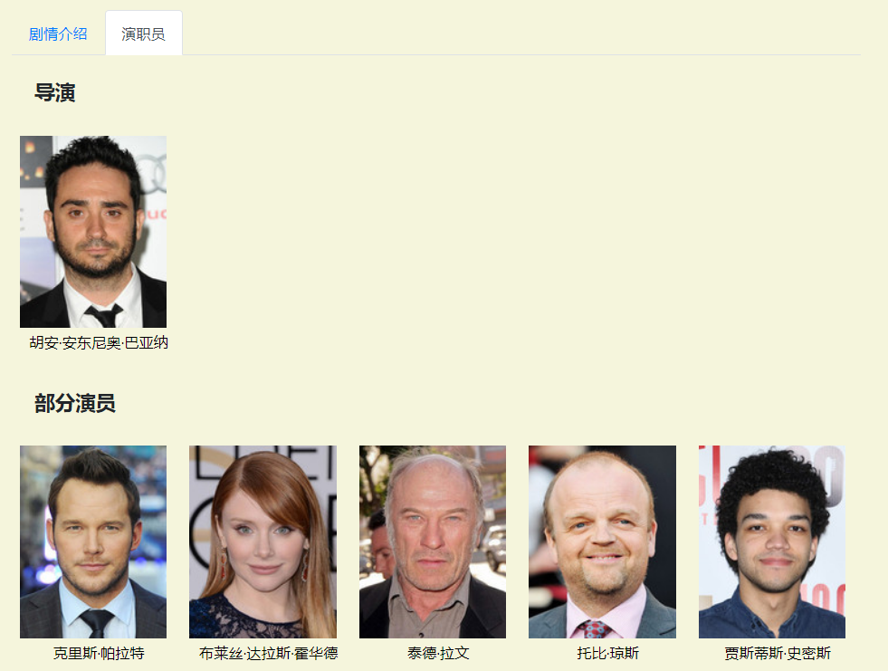

**5）影院列表页面**

影院列表：

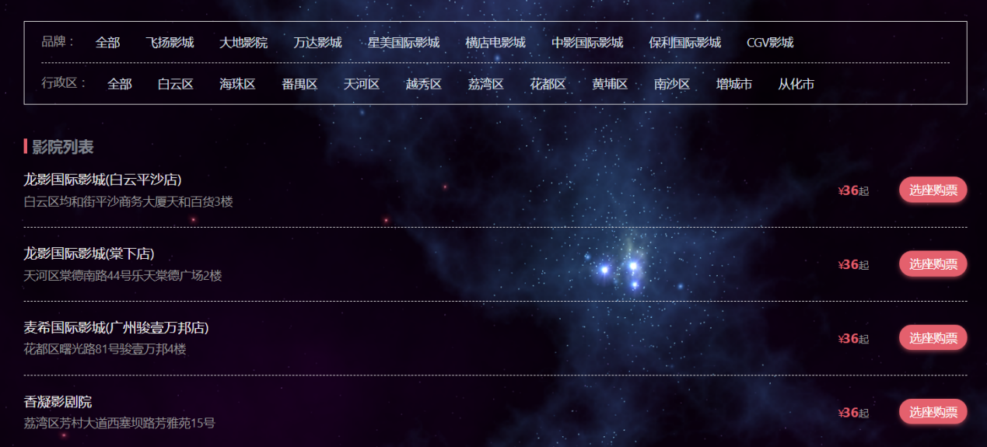

**6）影院详情页面**

电影详情页面包括影院地址，优惠信息，电影上映情况等内容：

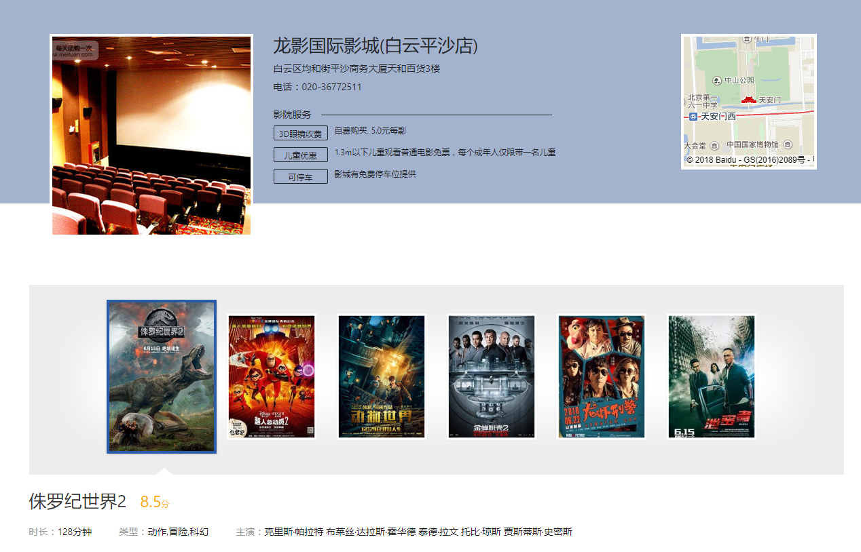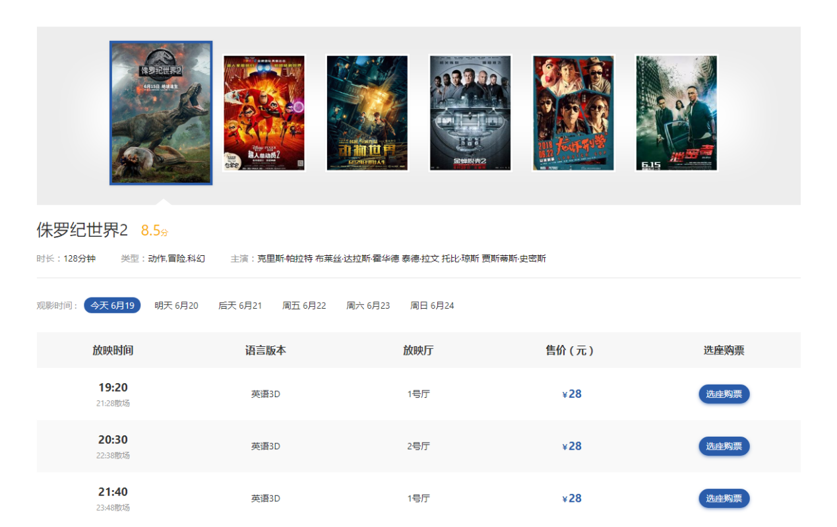

**7）选座购票页面**

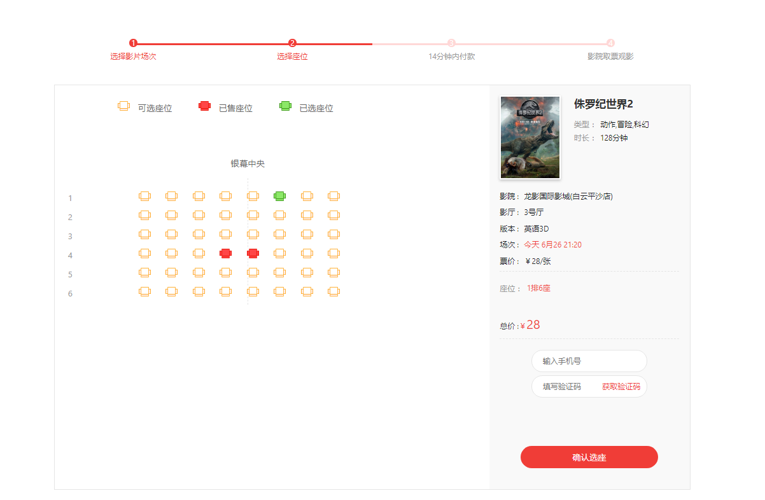

选座完毕后，页面跳转至确认信息：

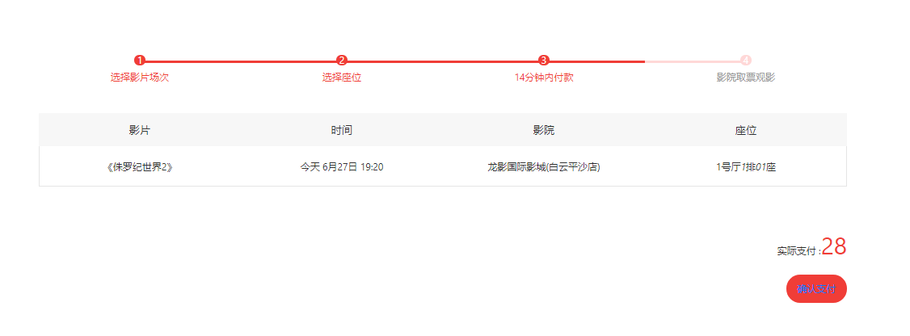

单击“确认支付”按钮，弹出提示框即证明支付完毕：



**8）电影资讯页面**

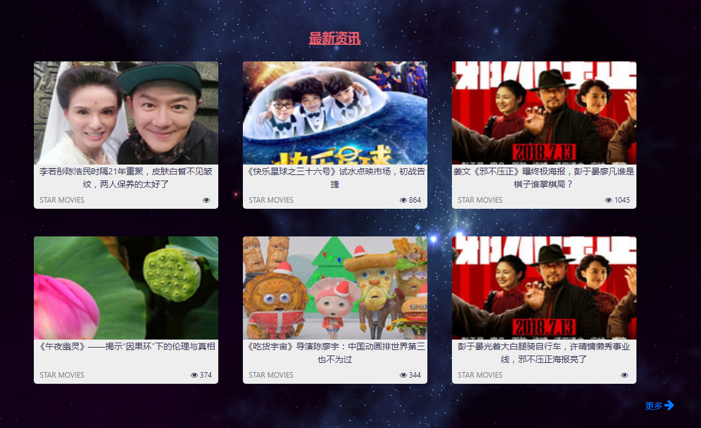

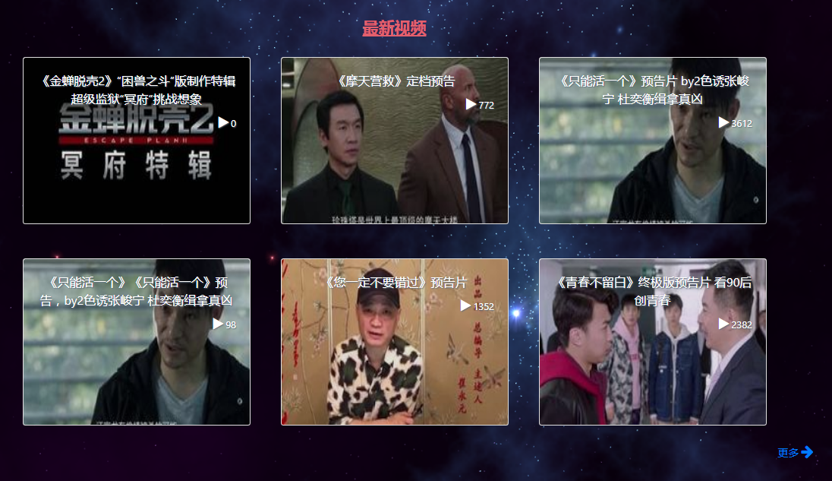

单击资讯或视频框，可跳转至对应链接页面，帮助用户了解相关电影讯息及周边娱乐新闻：

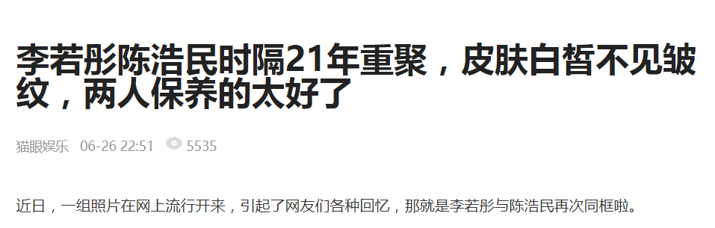

**9）搜索页面**

例如，搜索“阿凡达”关键字：



单击灰色“Search”按钮，显示搜索页面如下：

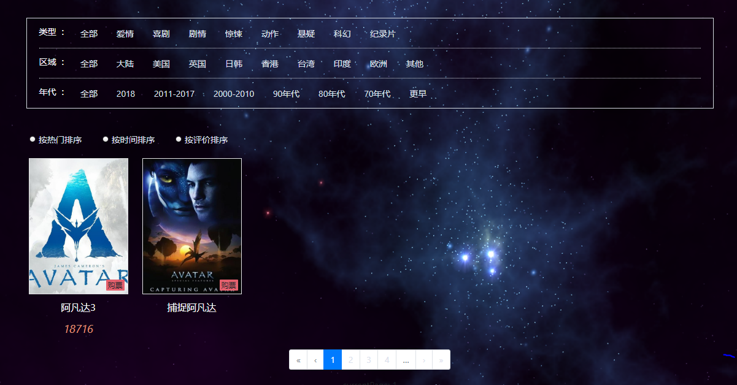

**7 未鉴别因素**

**7.1 对外部系统的支持**

接口应实现对外部系统的接入提供企业级的支持，在系统的高并发和大容量的基础上提供安全可靠的接入。

**7.2 系统安全**

由于存在与外部系统的接口,所以需要考虑访问安全的问题，分为数据传输部分，IP过滤部分，身份验证部分。在部分数据传递的时候，考虑以https协议，需要在部署的时候作相关处理，对信任的用户，颁发身份验证码，通过该标识进行身份识别。

**8 研发风险**

**8.1 技术风险**

开发的技术虽然符合科学原理，但由于技术难度大，现阶段还难以完成。或者遇到技术困难，如仪器设备、情报资料、协作等条件不足，因而导致研究工作失败。还有可能当事人事先的设想最后被证明是错误的、不可行的，导致开发失败。

**8.2 团队管理风险**

（1）仅由管理层或市场人员进行技术决策，导致计划进度缓慢，计划时间延长；

（2）低效的项目组结构降低生产率；  
（3）管理层审查决策的周期比预期的时间长；

（4）管理层作出了打击项目组织积极性的决定；

（5）缺乏必要的规范，导致工作失误与重复工作；